Características Internas Del Disco Duro

Las características del disco duro son:

1) Velocidad de rotación (solo los magnéticos)

2) Tiempo medio de búsqueda.

3) Tiempo de lectura/escritura.

4) Latencia media (La suma de estas últimas 3, da la característica del tiempo medio de acceso)

5) Tasa de transferencia.

6) Caché de pista.

Las características son las más importantes, Un disco duro es una unidad de hardware que se usa para almacenar contenido y datos digitales en las computadoras. Todas las computadoras tienen un disco duro interno, pero también hay discos duros externos que pueden usarse para ampliar el almacenamiento de una computadora.

En el interior de un disco duro podemos encontrar platos y una cabeza lectora y escritora. El disco duro o rígido es el dispositivo electrónico donde se almacena toda la información que se procesa en la computadora incluyendo el sistema operativo y las aplicaciones.

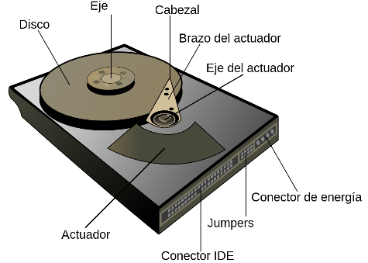

El disco duro es el proceso de la computadora el que guarda la información y también es un dispositivo de almacenamiento de información que utiliza un sistema de grabación magnética para almacenar datos digitales que se encuentra dentro de cualquier ordenador de sobremesa o portátil.

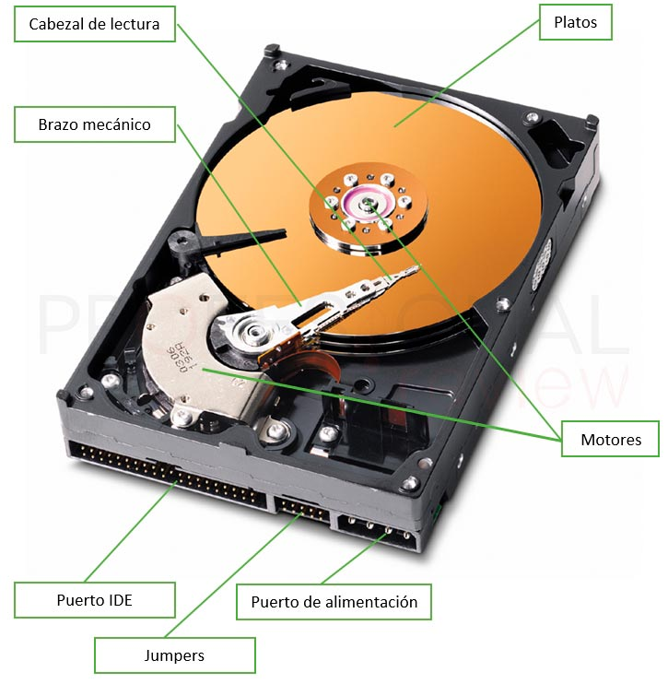

Es importante la correcta selección del disco duro interno, ya que a él van a parar todos los datos que se guardan, sobre todo cuando se va a personalizar un ordenador. Guardarlo en un entorno de calidad y con la máxima seguridad es clave, sobre todo si se guarda información importante como archivos personales y datos vulnerables.